主讲人简介
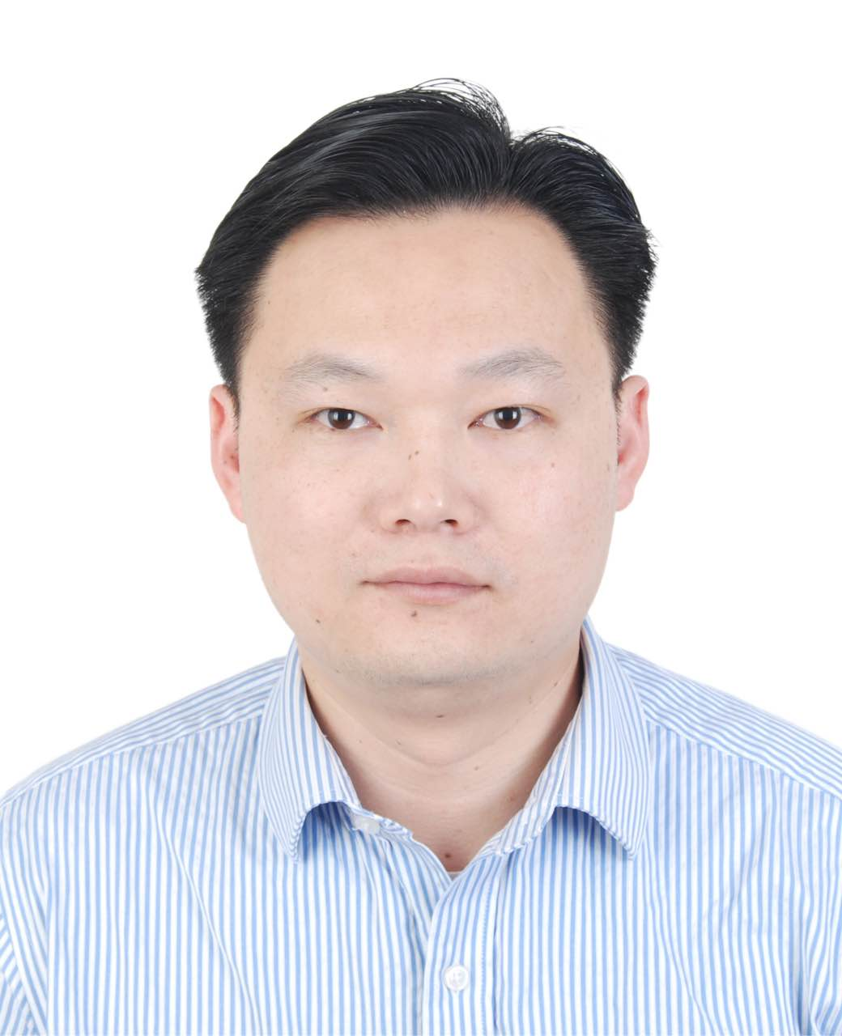
梁海昌，Brian Leung
广东科荣电器有限公司副总经理。1999年毕业于广东财经大学国际经济与贸易专业;从事OEM模式下的国际贸易和营销工作近20年。
曾参与了中国制造的微波炉成为世界销售冠军；主导和成就了电烤箱出口成为中国第一；走遍全球五大洲100多个国家，OEM实战经验丰富，见识广泛，思维超前。
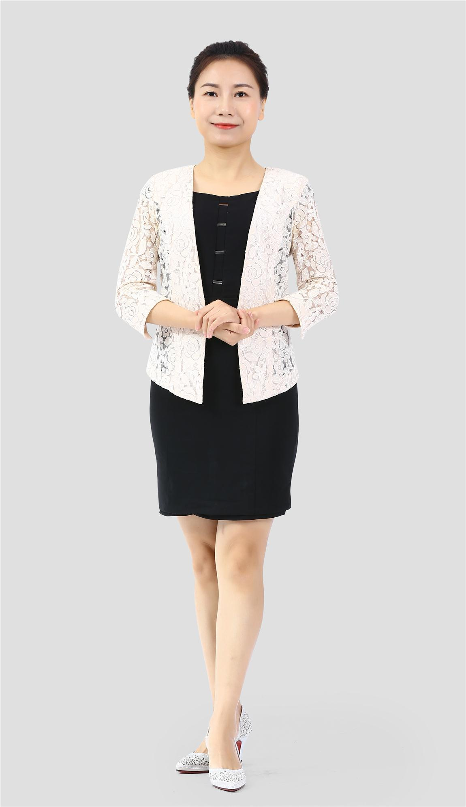
张玲，Linda
12年外贸销售及管理实战经验，6年培训与分享经验，带队业绩显著，超额完成目标。
荣获深圳外贸赛马会黑马奖(外贸讲师比赛)，阿里巴巴、环球资源、深圳网商会特邀分享讲师、启优教育高级讲师。

